

面向对象程序设计

2021/2022(2)



第五次实验 类的继承及派生类的使用
学生姓名 温家伟
学生学号 202103151422
学生班级 大数据分析01
任课教师 姜娓娓
提交日期 2022-04-29

理学院

运算符重载实验报告

- 实验内容
1. 设计一个点类Point, 再设计一个矩形类，矩形类使用Point类的两个坐标点作为矩形的对角顶点。在矩形类中使用内联函数输出矩形4个顶点坐标；再定义一个函数计算矩形的面积。要求写出Point和矩形两个类的完整定义，并写出主函数（main函数）的调用代码。
2.创建类Car和类MotorBike，其中，类Car中包含产地，颜色，座位数，车门数量，类MotorBike包含产地，颜色和气缸数。创建基类Vehicle，基类包含了类Car和类MotorBike的共有成员。main函数分别建立两个数组，数组大小均为10，一个数组为Car类型，另外一个为MotorBike。要求实现以下功能：
1）动态建立Car对象，添加到Car数组；
2）动态建立MotorBike对象，添加到MotorBike数组；
3）显示所有Car的信息；
4）显示所有MotorBike的信息；
5）移除所给出特定产地和颜色的Car；
6）显示给定颜色（如红色）的所有Vehicle的信息；
3.在2.的类Car中增加一个属性生产时间，要求生产时间定义为一个Date类。该题目需动态建立Car类的对象，完成对象数据成员的输入和输出。（需注意构造函数）
- 运行环境
在Visual Studio 2019平台下开发，操作系统：Windows 10。
硬件环境：(备注：可以查看“计算机”属性)
处理器：Intel(R) Core(TM) i5-7300HQ CPU @ 2.50GHz 2.50GHz
内存：8.00GB
系统类型：64位操作系统

- 源代码和运行结果（要求源程序有注释，并且将结果截屏）
1.
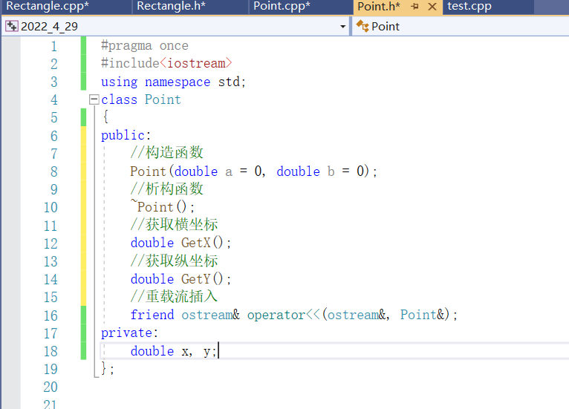
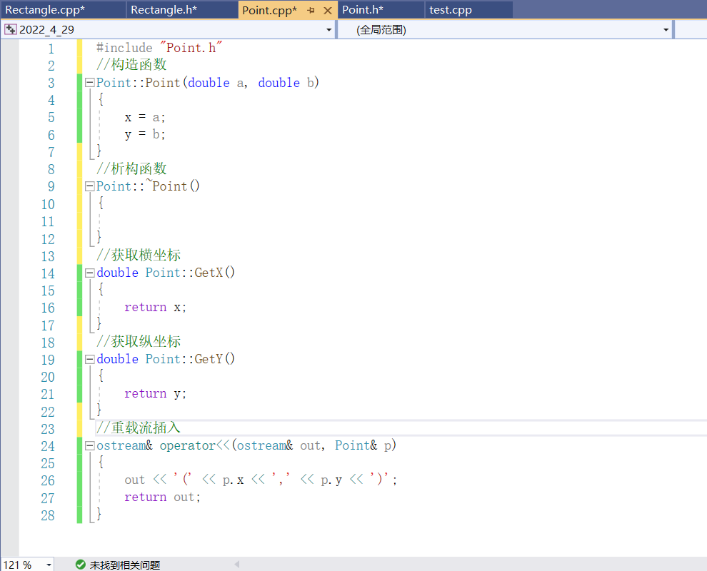
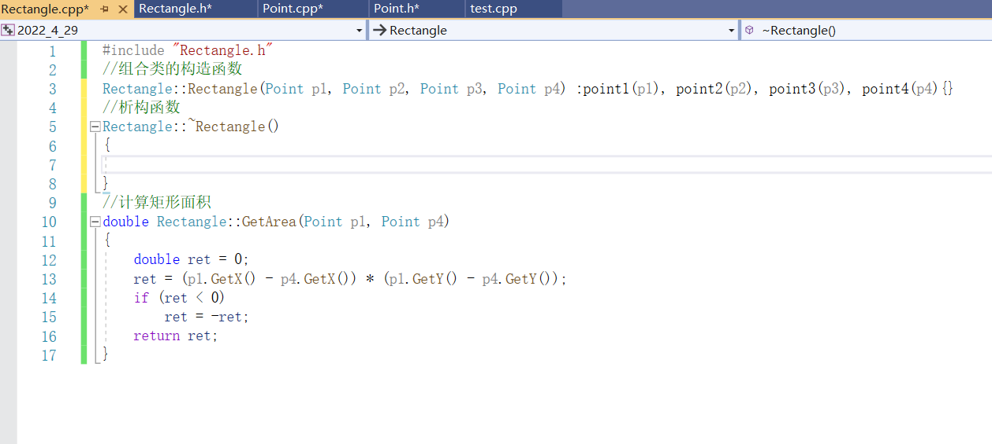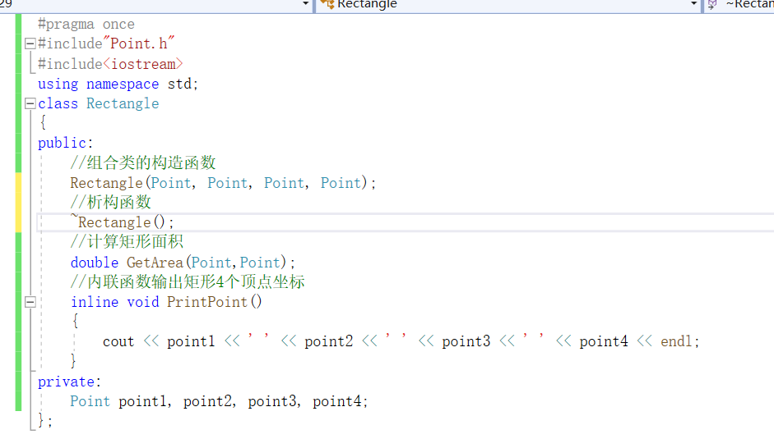
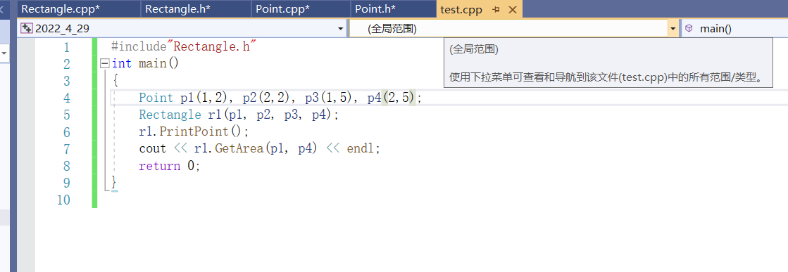
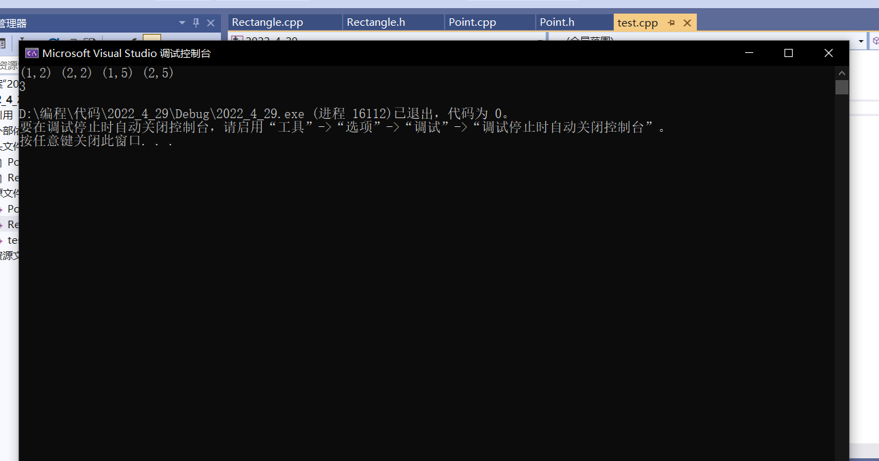
2. 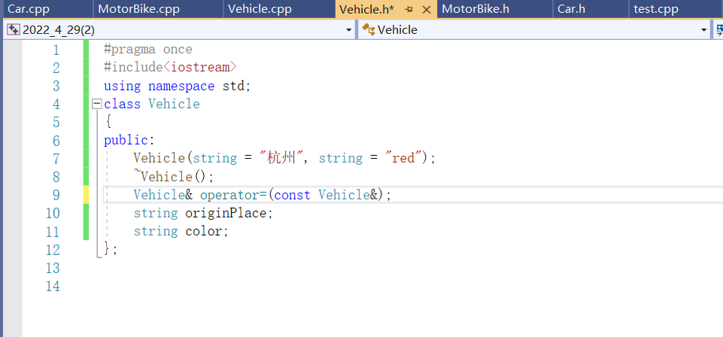
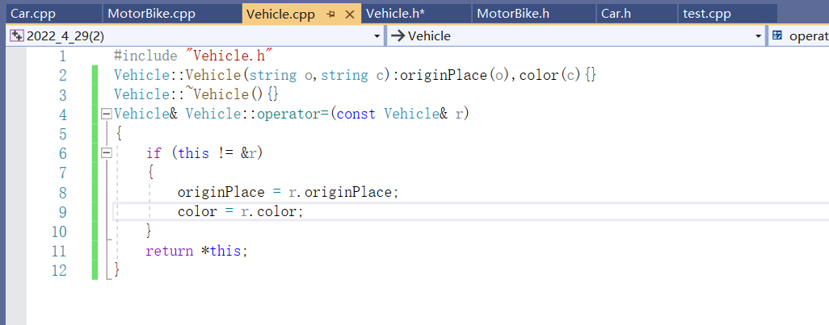
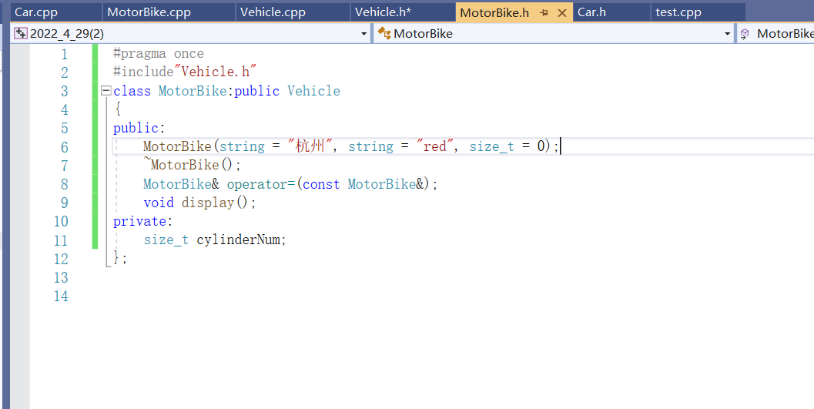
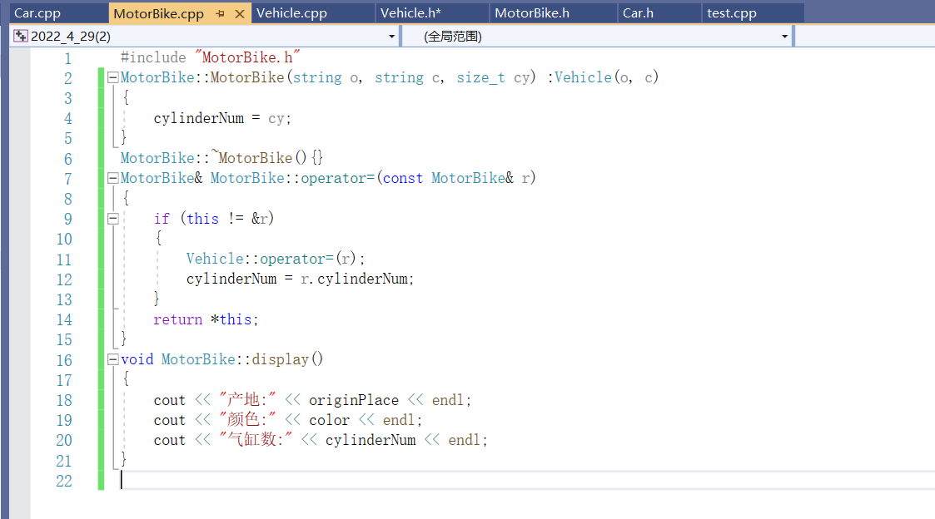
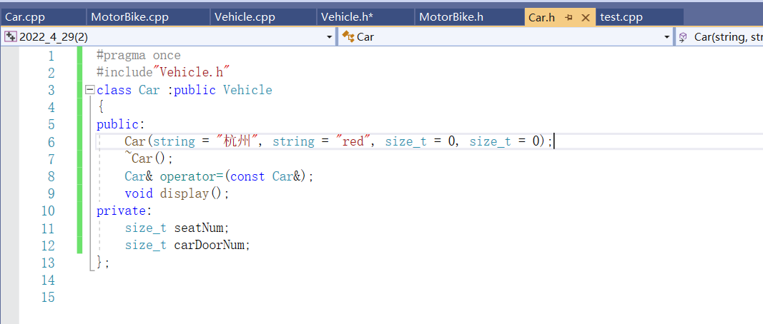
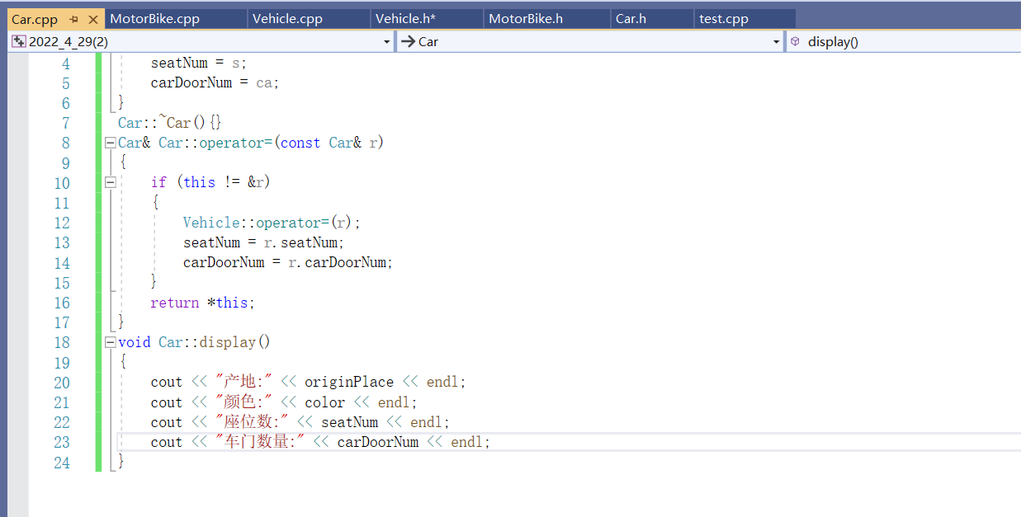
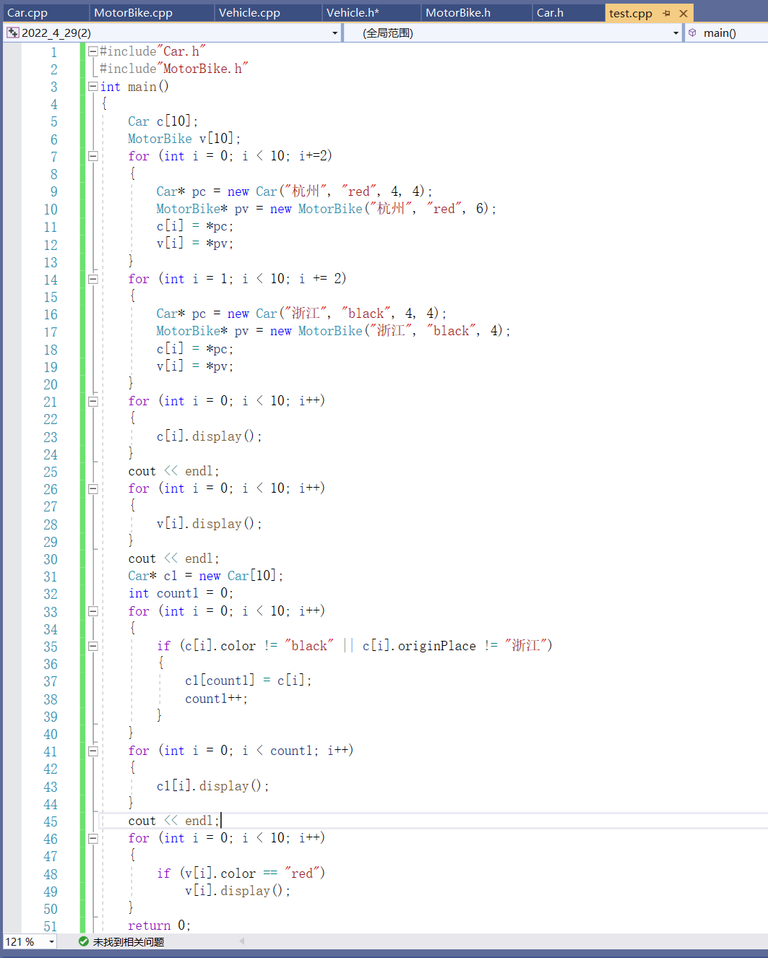
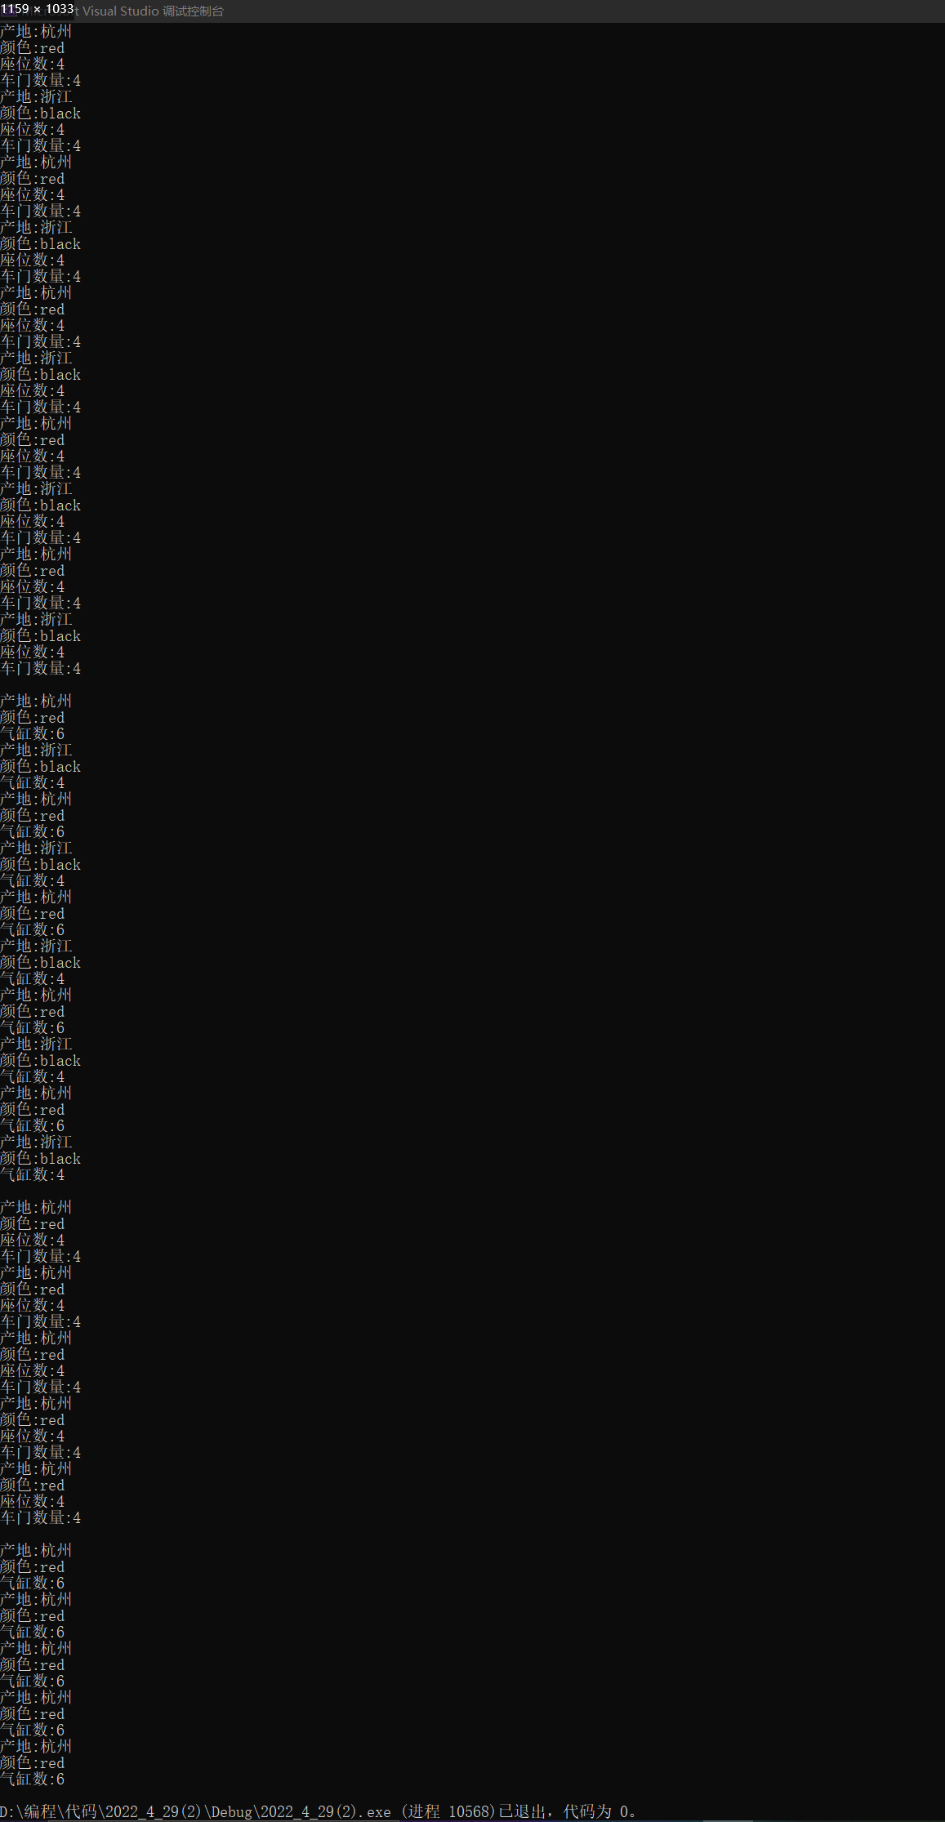
3. 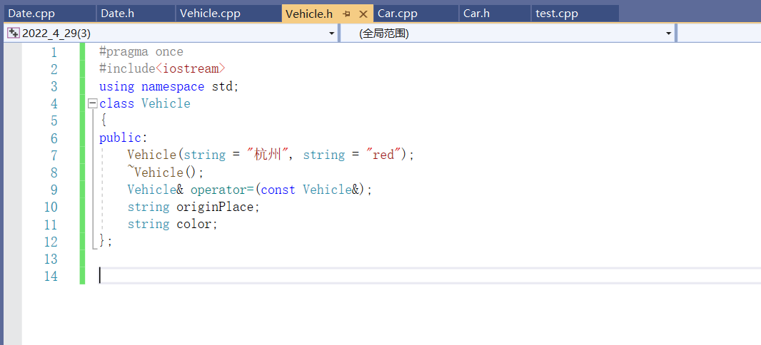
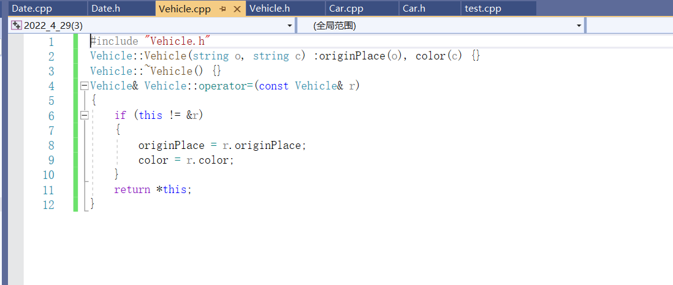
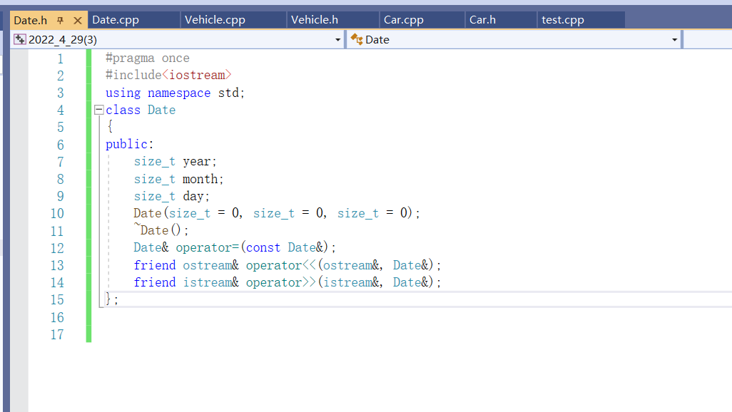
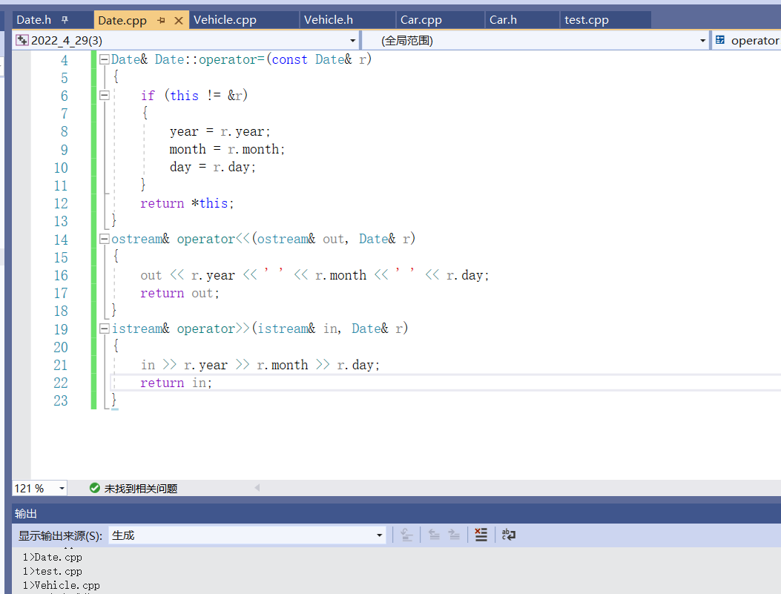
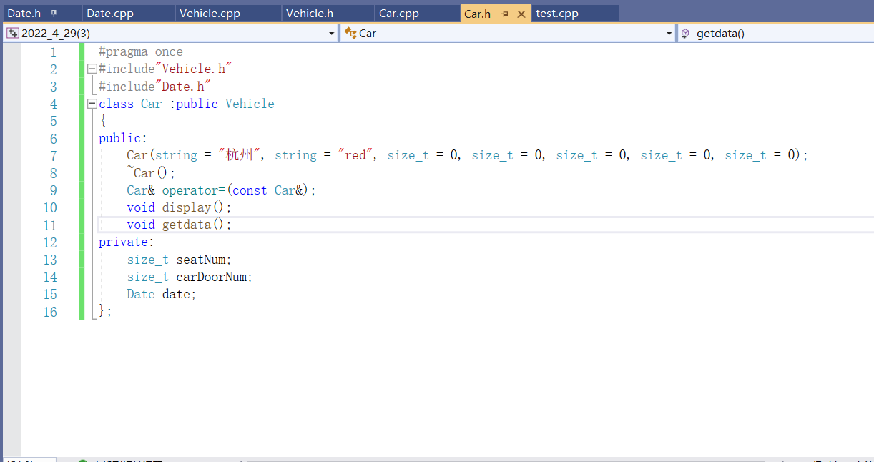
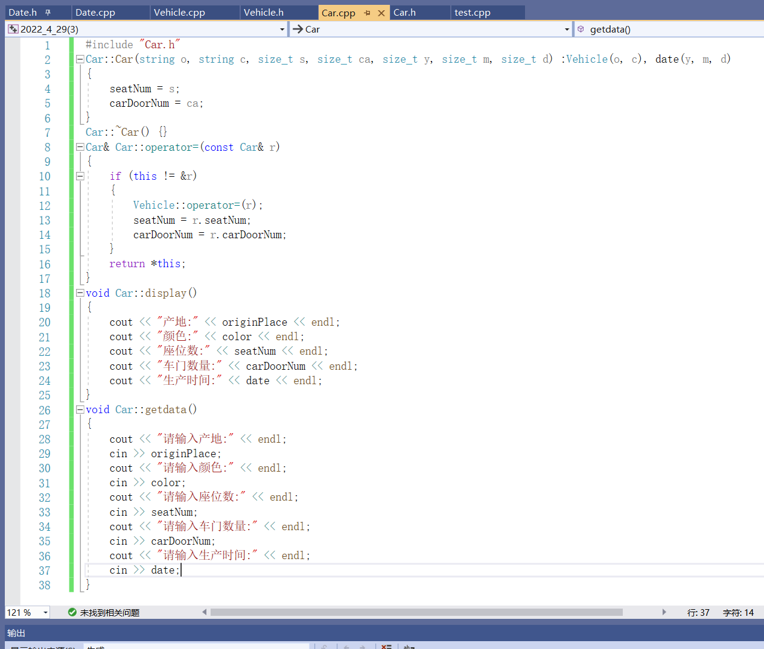
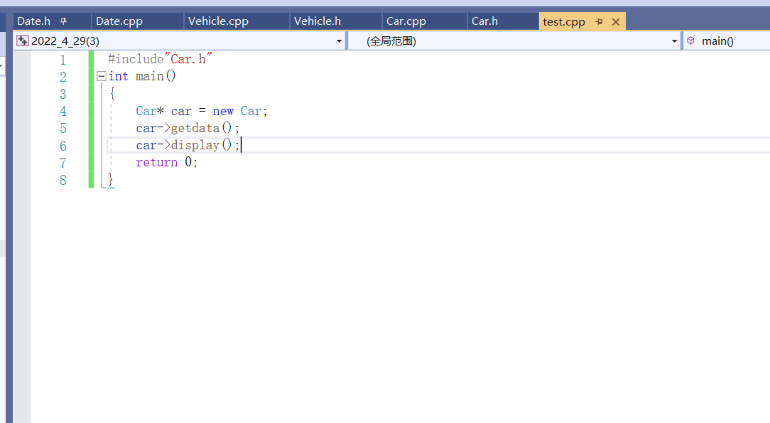
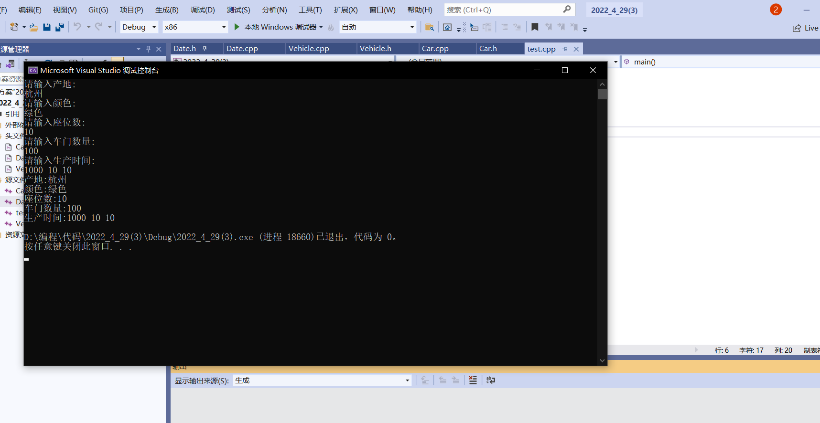
四 、实验总结

